Насос Purity PSTC 40-125/15
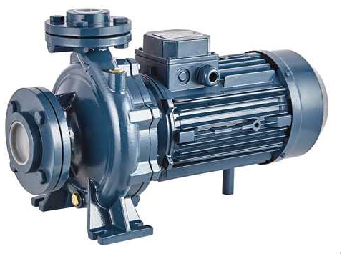
Технические характеристики и эксплуатационные ограничения
Модель насоса | PSTC 40-125/15
Подача, м³/ч | 18 – 42
Напор, м.в.с | 17 – 6
Мощность двигателя, кВт (2900 об/мин, 50Гц) | 1.5
Входной – Выходной фланец, DN мм | 65 х 40
Напряжение, В | 400
Диапазон допустимой температуры перекачиваемой жидкости | -10°C …+120°C
Диапазон допустимой температуры окружающей среды | -10°С … +50°С
Класс энергосбережения | IE3
Максимальное рабочее давление , бар | 16
Степень защиты, IP | 55
Насос предназначен для перекачивания чистых невзрывоопасных жидкостей, без механических и волокнистых включений, не агрессивных к конструкционным материалам насоса, по своим физическим и химическим свойствам близким к воде.
Конструкционные материалы насоса
Модель насоса | PSTC 40-125/15
Корпуса насоса | Серый чугун
Рабочее колесо | Чугун
Механическое уплотнение | Графит/карбид кремния
Вал | Нерж. сталь SS304
Уплотнительные кольца | Нитриловый каучук NBR
Рабочие параметры серии PSTC 40
_________________________________________________________________________________________________
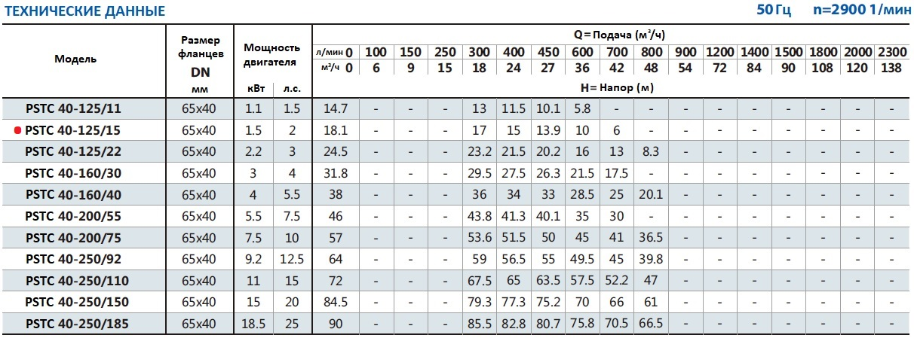
Установочные размеры серии PSTC 40
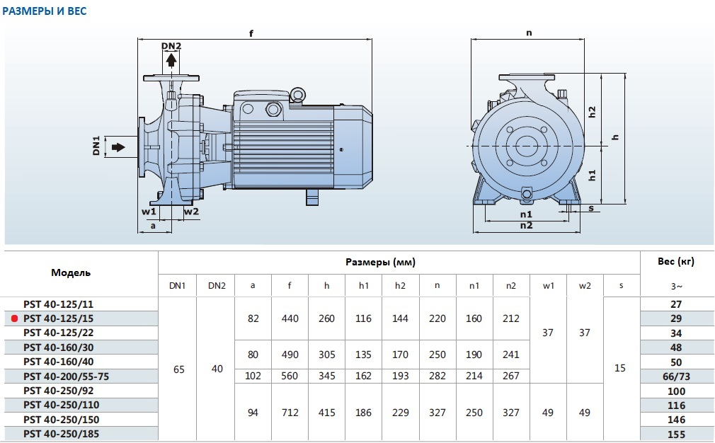

Характеристические кривые n ≈ 2900 об/мин
____________________________________________________________________________________________
